Alterar Processo
Sistema | SIPAC
Módulo | Protocolo
Usuários | Gestores de Documentos e Servidores Lotados nas Unidades Protocolizadoras da Instituição
Perfil | Gestor Documentos
Última Atualização | Janeiro de 2020
Esta funcionalidade permite que o usuário altere os dados de um processo previamente cadastrado no sistema da Instituição. É importante destacar que a alteração só poderá ser realizada antes do recebimento do processo na sua unidade de destino, ainda na primeira tramitação.
Para realizar alterações nos dados de um processo, acesse o SIPAC -> Módulos -> Protocolo -> Menu -> Processos -> Cadastro -> Alterar Processo.
Ou acesse SIPAC -> Mesa Virtual -> Processos criados pela unidade ou Processos abertos na Unidade, selecione o símbolo e selecione alterar processo conforme a imagem abaixo:
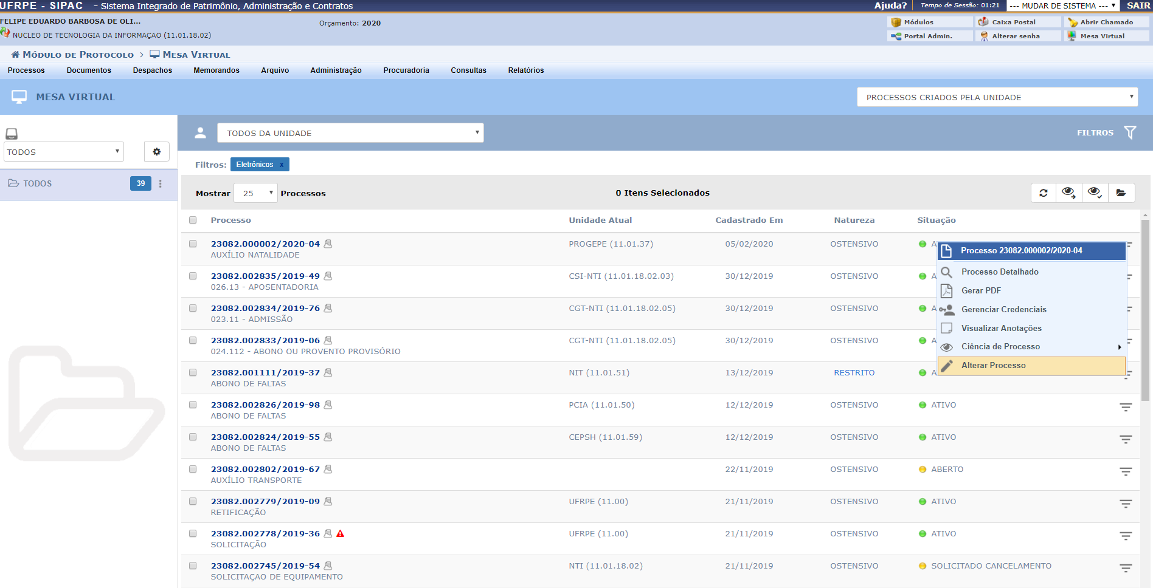
Observação: Caso deseje seguir por este caminho(mesa virtual) Vá direto ao título de Alterar Processo localizado neste manual. Caso deseje seguir pelo caminho do menu continue acompanhando as imagens abaixo.
A seguinte tela será apresentada pelo sistema, com os campos para Consulta de Processos e a lista de Processos Possíveis de Alteração:
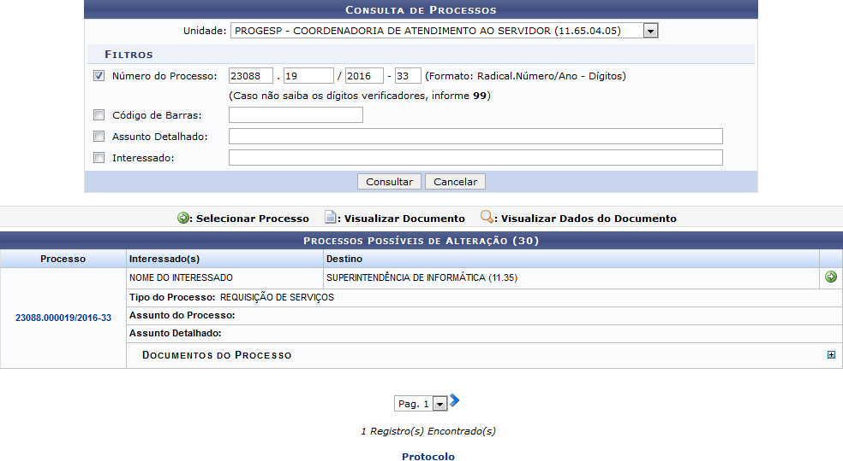Figura 1: Consulta de Processos; Processos Possíveis de Alteração
Para realizar uma busca por um processo específico, informe um ou mais dos seguintes dados:
- Nome da Unidade de cadastro do processo, dentre as opções listadas pelo sistema;
- Número do Processo cujos dados deseja alterar;
- Número do Código de Barras do processo desejado;
- Assunto Detalhado do processo;
- Nome do Interessado no processo. É interessante ressaltar que ao digitar as primeiras letras do nome do interessado, o sistema apresentará uma lista com as opções disponíveis para escolha. Clique na opção desejada para selecioná-la.
Exemplificaremos com o Número do Processo: 23088.000019/2016-33.
Caso deseje retornar ao menu inicial do módulo, clique em . Esta ação será válida para todas as telas em que estiver presente.
Se desistir de realizar a operação, clique em Cancelar e confirme a desistência na janela que será exibida posteriormente. Esta opção será válida para todas as páginas em que for exibida.
Após inserir os dados desejados, clique em Consultar para seguir com a operação. A lista com os Processos Possíveis de Alteração será prontamente atualizada, passando a exibir apenas os processos que atendem aos critérios de busca utilizados.
Na lista de Processos Possíveis de Alteração, clique no ícone ao lado do processo desejado para visualizar os documentos já inseridos nele. A página passará a ser exibida da seguinte forma:
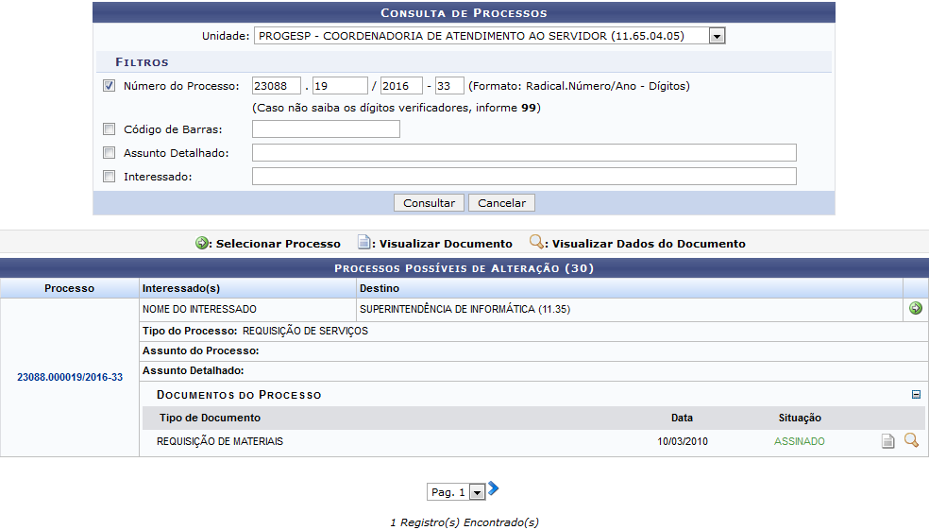Figura 2: Consulta de Processos; Processos Possíveis de Alteração; Documentos do Processo
Para ocultar a lista de Documentos do Processo, clique em .
A partir da lista de Processos Possíveis de Alteração, é possível visualizar um documento inserido no processo, visualizar os dados gerais do documento, visualizar detalhes de um dos processos listados e/ou alterar os dados de um processo, conforme desejado. Essas operações serão explicadas em detalhes nos tópicos abaixo, neste mesmo manual.

Visualizar Documento
Para visualizar na íntegra um documento presente no processo, clique no ícone . Esta opção será válida sempre que for exibida.
O documento será exibido em uma nova janela, conforme imagem a seguir:
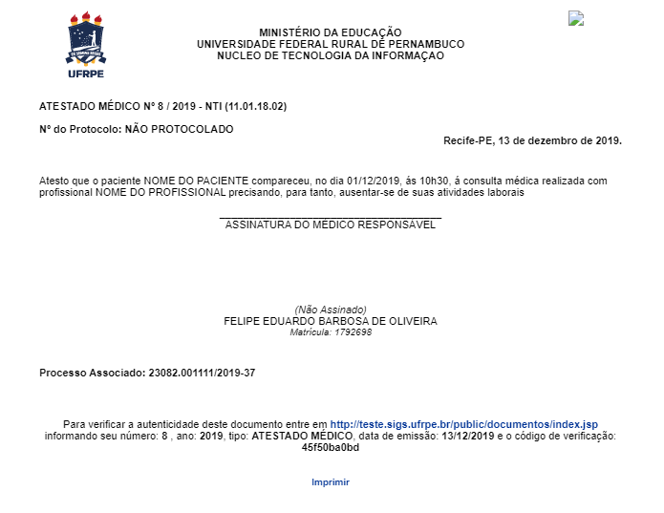

Visualizar Dados do Documento
Se desejar visualizar em detalhes um determinado documento listado, clique em . Esta ação será válida sempre que estiver presente.
A seguinte tela será disponibilizada pelo sistema:
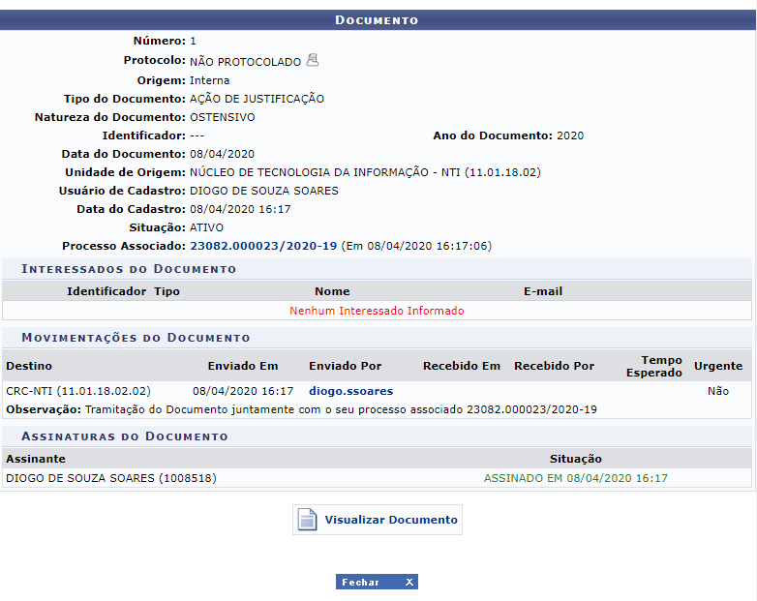
Para sair deste tela, clique em . Este botão será válido sempre que exibido.
Se desejar visualizar os dados do processo associado ao documento em questão, clique em .

Visualizar Detalhes do Processo
Para visualizar os detalhes de um dos processos listados, clique em seu número. Como exemplo, clicaremos em . Esta ação será válida para todas as telas em que for apresentada.
O sistema exibirá uma nova tela contendo os Dados Gerais do Processo, conforme imagem a seguir:
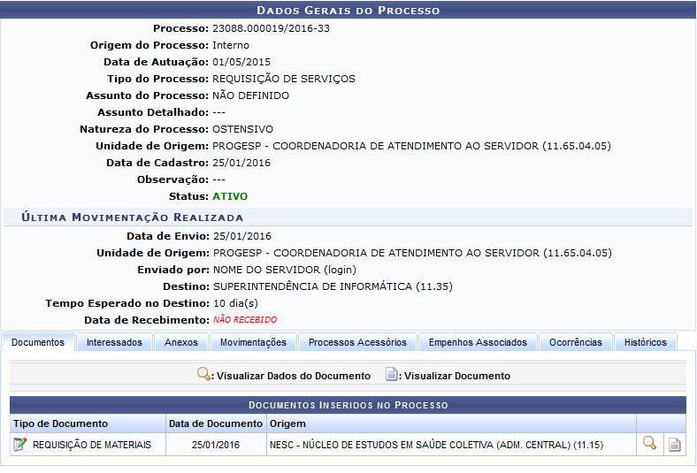Figura 5: Dados Gerais do Processo
As operações presentes na página acima serão explicadas detalhadamente no manual Cadastrar Processo, listado em Manuais Relacionados, no fim deste mesmo manual.

Alterar Processo
Clique no ícone ao lado do processo cujos dados deseja alterar para selecioná-lo. O sistema o direcionará para a seguinte página:
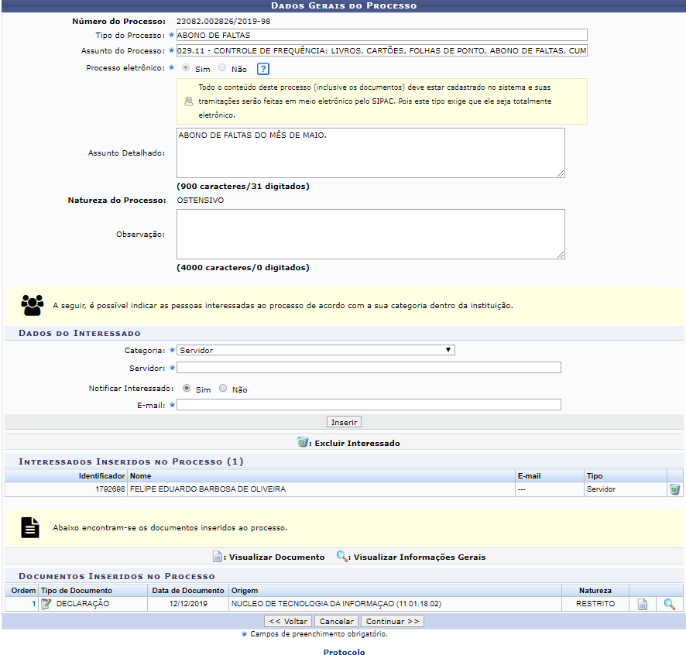
Na tela acima, é possível alterar o Tipo do Processo selecionado, seu Assunto Detalhado e, se desejar, uma Observação sobre ele. É importante destacar que ao modificar o Tipo do Processo, o Assunto do Processo será prontamente ajustado para se adequar ao Tipo do Processo informado.
Na tela acima, é possível visualizar os interessados previamente adicionados ao processo e, se desejado, adicionar um novo interessado.
Para inserir um novo interessado, é importante atentar, primeiramente, para o fato de que os interessados podem pertencer a diferentes categorias e que para cada uma delas, um dado diferente do interessado deve ser informado no campo disponibilizado após a inserção da Categoria, conforme lista a seguir:
Servidor: Categoria destinada a servidores da Instituição. Caso esta categoria seja selecionada, informe a matrícula SIAPE do servidor, sem o dígito verificador; Aluno: Categoria destinada a alunos da Instituição, que deverão ser identificados por seu número de matrícula; Credor: Pessoas físicas ou jurídicas que serão credores do processo, isto é, são interessadas no processo a ser cadastrado; Unidade: Unidade da Instituição; Outros: Categoria destinada ao público externo, órgãos internacionais ou qualquer outro interessado que não se adeque às categorias mencionadas anteriormente. Neste caso, o interessado será identificado por seu CPF/CNPJ e nome. Para exemplificar, selecionaremos a Categoria: Servidor.
Após informar a Categoria desejada, preencha os campos que serão apresentados de acordo com a categoria selecionada. No caso da categoria Servidor, será necessário informar o nome do Servidor e seu E-mail de contato.
Se desejar excluir um interessado previamente inserido, clique no ícone ao seu lado. A janela a seguir será prontamente disponibilizada:
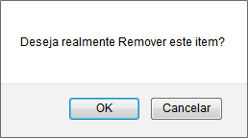Figura 18: Caixa de Diálogo da Remoção do Interessado
Clique em Cancelar se desistir da remoção ou em OK para confirmá-la. Caso opte por confirmar, a seguinte mensagem de sucesso será exibida no topo da página:
Figura 19: Mensagem de Sucesso da Remoção do Interessado
Caso deseje retornar para a página anterior, clique em Voltar. Esta operação será válida para todas as páginas que a apresentem.
Após realizar as alterações desejadas, clique em Continuar para prosseguir. A seguinte página será disponibilizada pelo sistema:
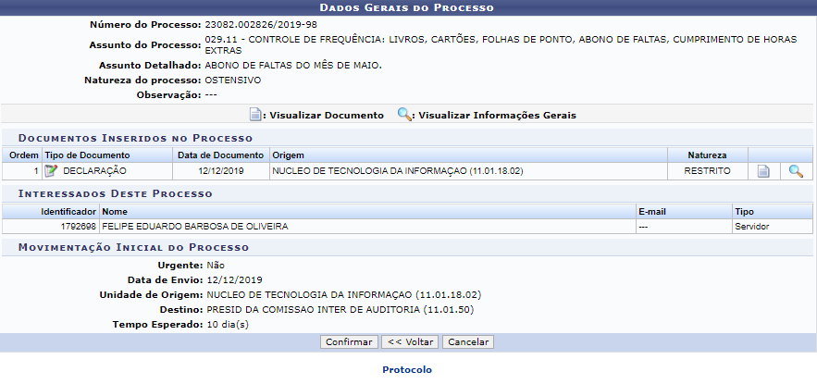
Caso queira retornar ao menu inicial do módulo, clique no link .
Confira os dados do processo e clique em Confirmar se desejar registrar no sistema as alterações realizadas. O sistema o direcionará para a página a seguir, que exibirá os Dados Gerais do Processo alterado, bem como a mensagem de sucesso da ação:
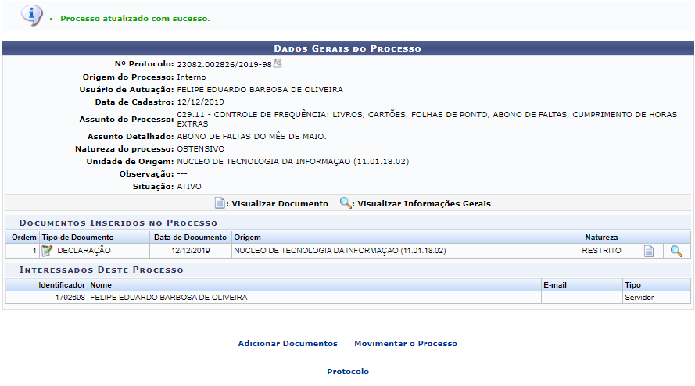
A página acima tem a opção de Adicionar Documentos, ao escolher essa opção, será direcionado a seguinte tela:
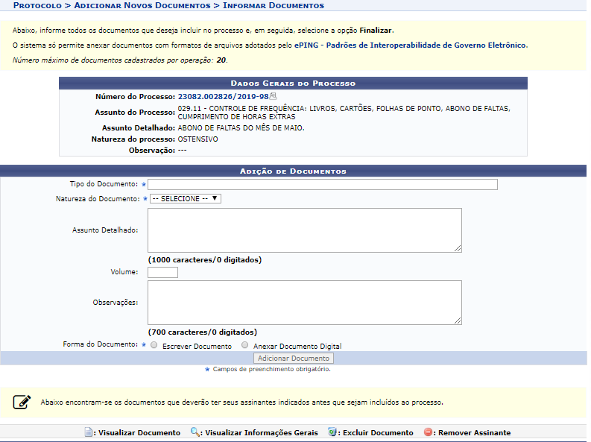
Informe os seguintes dados do documento a ser inserido ao processo: Tipo do Documento, Natureza do Documento, Assunto Detalhado, Volume, Observações e Forma do Documento, isto é, como o documento será inserido no sistema; dentre as opções ESCREVER DOCUMENTO e ANEXAR DOCUMENTO DIGITAL. Cabe destacar que a página será exibida de forma diferente, de acordo com a Forma do Documento selecionada. Cada opção será explicada abaixo, neste mesmo manual.

Escrever Documento
Ao optar pela Forma do Documento: Escrever Documento, a página será exibida na formatação abaixo:
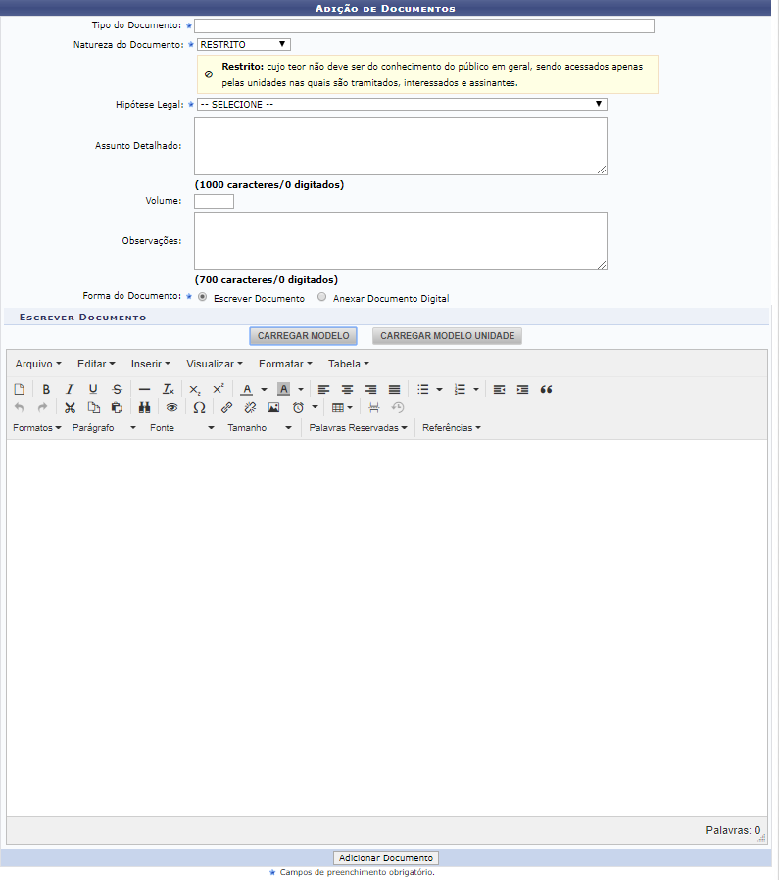
Na tela acima, insira o texto do documento a ser cadastrado. Caso deseje, formate o texto utilizando as opções presentes na barra de formatação disponibilizada pelo sistema.
É importante destacar que se desejar inserir automaticamente dados já registrados no sistema, como seu nome e matrícula, é possível utilizar as opções presentes na seção de Palavras Reservadas, presente na barra de formatação. Após a seleção, a informação será prontamente inserida no texto.
Se desejar utilizar, para a inserção do documento, um modelo previamente cadastrado no sistema para o Tipo de Documento selecionado, clique em . A caixa de diálogo abaixo será disponibilizada:
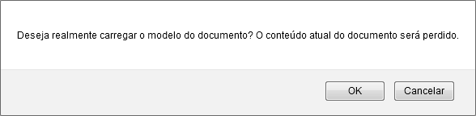
Clique em Cancelar caso desista da seleção do modelo ou em OK para prosseguir. Optando por seguir, o modelo será automaticamente inserido na caixa de inserção do texto do documento e poderá ser modificado conforme desejado.

Anexar Documento Digital
Ao optar pela Forma do Documento: Anexar Documento Digital, o sistema exibirá a tela da seguinte forma:
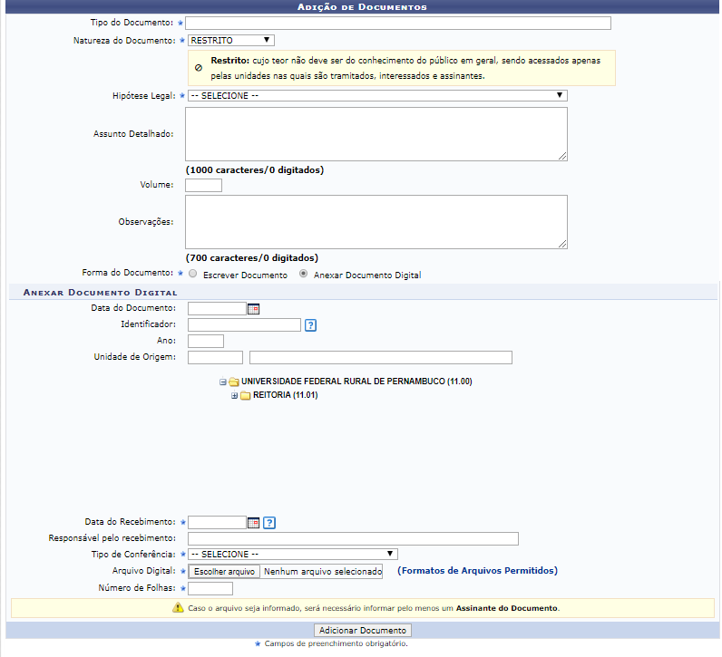
Na tela acima, além dos dados já explicados anteriormente, preencha os seguintes campos adicionais com informações sobre o documento digital a ser anexado:
- Data do Documento. Para inserir a data desejada, digite-a ou selecione-a no calendário exibido ao clicar no ícone ;
- Código Identificador do documento;
- Ano do documento;
- Número de Folhas existentes no documento;
- Unidade de Origem do documento. Para informar a unidade desejada, digite seu código ou denominação ou selecione-a no esquema de hierarquia das unidades disponibilizado pelo sistema;
- Tipo de Conferência realizada para o documento, dentre as opções disponibilizadas pelo sistema;
- Insira o Arquivo Digital do documento. Para isso, clique em Selecionar arquivo e escolha o arquivo desejado dentre os presentes em seu computador.
Como exemplo, utilizaremos:
- Data do Documento: 26/01/2016;
- /Número de Folhas: 03;
- Tipo de Conferência: CÓPIA SIMPLES;
- Arquivo Digital: Documento.pdf.
Após inserir o documento desejado, seja informando seu texto ou anexando um arquivo digital, informe os servidores da Instituição responsáveis por assinar o documento.
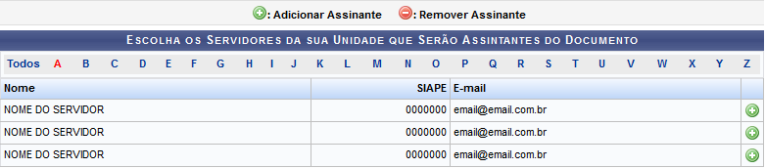
Após inserir o documento desejado, seja informando seu texto ou anexando um arquivo digital, informe os servidores da Instituição responsáveis por assinar o documento. Para isso, clique no . O sistema o direcionará para a seguinte tela:
Para localizar o servidor que será inserido como assinante do documento, clique na letra inicial do seu nome, na barra superior. A tela será prontamente atualizada, passando a exibir apenas os servidores cujos nomes iniciam com a letra selecionada.
Na lista de servidores exibida na tela acima, clique no ícone para selecionar o servidor que será inserido como assinante. Exemplificaremos com o servidor NOME DO SERVIDOR.
A tela passará a ser exibida da seguinte forma:
Se desejar remover um servidor previamente selecionado como assinante, clique em ao seu lado. O servidor deixará, então, de ser assinante do documento em questão. Esta ação será válida sempre que estiver presente.
Após selecionar todos os assinantes desejados para o documento a ser inserido no processo, feche a tela. Os assinantes serão prontamente inseridos na lista de Assinantes do Documento, presente na tela de inserção dos Documentos do Processo.
De volta à tela onde estão listados os Documentos do Processo, após informar os dados necessários, clique em Inserir Documento(s) para prosseguir.
Caso deseje inserir um novo documento, repita a operação.
Após realizar todas as alterações desejadas nos documentos inseridos no processo, clique em Finalizar para encerrar a operação.
Bom Trabalho!

Manuais Relacionados
- Cadastrar Processo
<< Voltar - Módulo de Protocolo

